0 引言
随着公路交通建设的发展，工程机械行业也迎来了快速发展的大好局面，各种工程机械产品都得到了长足的进步，为了占领市场，提升工程机械的技术档次成为提高企业竞争力的主要动力。机电液一体化技术在工程机械上的大量应用是工程机械新产品体现的主要特点，也是目前人们的重点关注目标 在机电一体化系统中，人机界面是不可缺少的重要组成部分，本文介绍的这种系统是以DSP为核心的基于MODBUS协议的触摸屏通讯系统，被成功应用于同步碎石封层设备上。经过简单改造，可以灵活应用于各种工程机械的人机界面设计中。
1 MoDBUS协议
MODBUS协议是广泛应用的一种通用工业标准．通过此协议，控制器相互之间、控制器经由网络和其他设备之间可以通讯。协议定义了一个控制器能认识使用的消息结构，描述了控制器请求访问其他设备的过程，如何回应来自其他设备的请求，以及怎样侦测错误并记录。MODBUS协议有ASCII$I]RTU2种传输方式，使用RTU模式，消息发送至少要以3．5个字符时间(通常选择4个字符时间)的停顿间隔开始，传输的第一个域是设备地址。网络设备不断侦测网络总线，当第一个域(地址域)接收到，每个设备都进行解码以判断消息是否发往自己。在最后一个传输字符之后，一个4个字符时间的停顿标定了消息的结束 表1是一个典型的RTU消息帧结构
PLC资料网
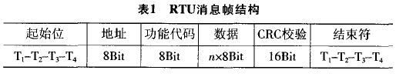
在工程机械上用的比较多的是基于MODBUS协议的PLC触摸屏的通讯系统，但目前许多控制器并不是以PLC为核心的。为了实现在以单片机或DSP为核心的控制系统中应用触摸屏，有必要研究MODBUS协议的实现方法。
2 系统组成
2．1 EVIEW触摸屏MT506TV
EVIEW 触摸屏MT506TV拥有RS232、RS485 2种通讯接口，除了可与多种PLC通讯外，还支持使用MODBUS协议与其他设备通讯。用户可在MODBUS协议的基础上使触摸屏与自主开发的单片机控制系统通讯。它采用真彩色LCD，自带触控面板，能很好地实现实时状态的监测和施工参数设定功能。触摸屏采用EasyBuilder500组态软件进行编程。
2．2 微处理器TMS320LF2407
TMS320LF2407是一种专为实时控制和及时信号处理而设计的定点DSP芯片，最快可达40MIPS的执行速度，大大提高了控制器的实时控制能力。该芯片集成了丰富的片内资源：32 K的FLASH程序存储器、2．5 K的RAM、16通道脉宽调制PWM、l6通道l0位A／D转换器、串行通信接口SCI模块、l6位串行外设SPI接口、控制器局域网络CAN模块等[41。采TMS320LF2407为控制核心可以简化控制系统硬件电路的设计。
PLC资料网
2．3 系统硬件结构
整个系统由雷达速度信号采集、K型热电偶温度信号采集、23路气阀开关量信号采集、开关量信号输出、电磁比例阀信号输出、触摸屏RS232通讯接口电平转换部分等组成。为了避免其他系统对控制系统的干扰，系统中的输入输出信号全部经光耦与外界隔离，这样可有效提高系统的可靠性和稳定性。整个接口电路简单、可靠性高。系统的硬件框图见图l。
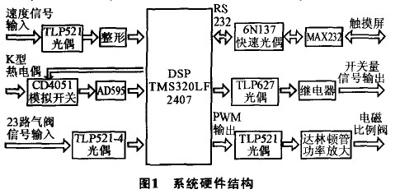
2．4 通讯接口电路
在触摸屏MT506TV与TMS320LF2407通讯接口电路中．咧S320LIi’2407的SCITXD和SCIRXD引脚与MAX232的，I')【D和RXD引脚采用了高速光耦6N137进行隔离。这样就可以避免电磁干扰通过串行口通讯线路窜入控制系统核心中。接口电路图见图2。电路中所采用的2个电源必须完全隔离。
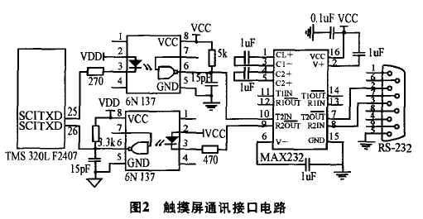 3 通讯软件设计
DSP通讯软件在CCS2000开发环境下使用C语言编写，采用自上而下的模块化设计方法，整个程序包括系统初始化、串口发送、串口中断接收、信息帧CRC校验、信息帧构造、信息帧解码、报警等功能子模块。由于触摸屏只支持Bit和Word地址类型．而实际的DSP或其他控制器还有Byte、Double Word等表示方法。因此在进行通讯时，需要把DSP~I触摸屏的数据进行相应处理。另外由于喷嘴开关信号多达40路。采用Bit类型将造成较长时间的延迟．因此选择由2个l6位的Word类型表示．Word中的每一位代表1个喷嘴的开关状态，触摸屏中Bit与Word类型转换~EasyBuilderS00软件自带的宏指令完成。MODBUS协议通讯软件设计的关键是串行口接收中断程序和定时器中断程序的设计[ 。串行口接收中断与定时器中断流程图见图3、图4。
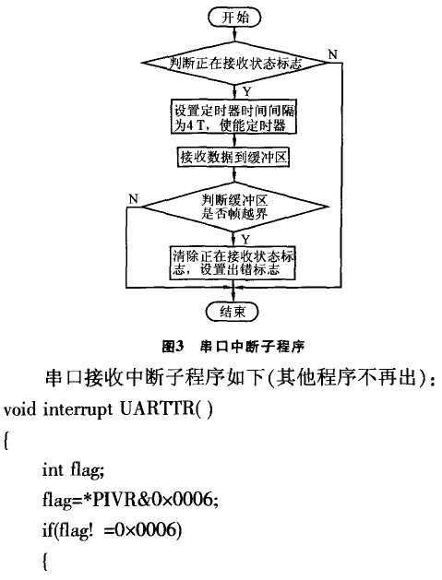
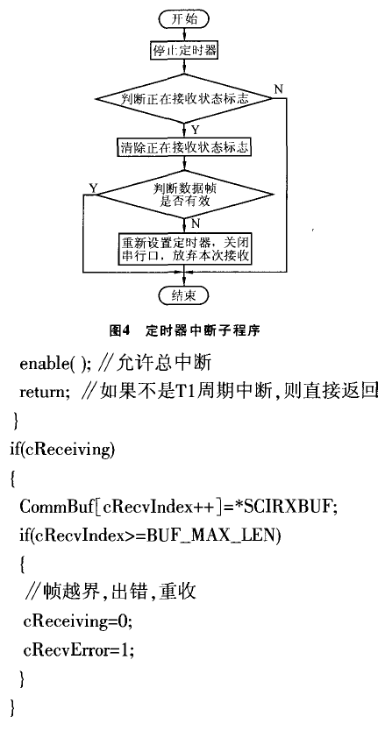PLC资料网
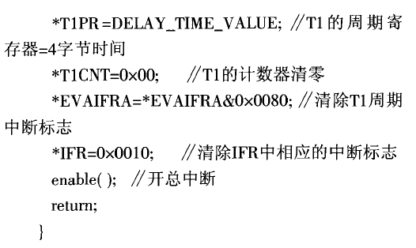
4 结语
文中介绍的基于MODBUS协议的触摸屏~13DSP为核心的同步碎石封层车通讯系统，其速度快、抗干扰强、硬件结构简单、人机界面好、易于实现。对本系统进行少量改造．将可以应用于以单片机为核心的控制器中

